元数据管理工具功能简介
元数据管理工具是AE2.1版本中新加的功能节点，是用来对数据平台、分析平台的所有元数据进行统一管理、分析。
元数据管理工具访问路径为：
打开节点，其主界面如下图所示：
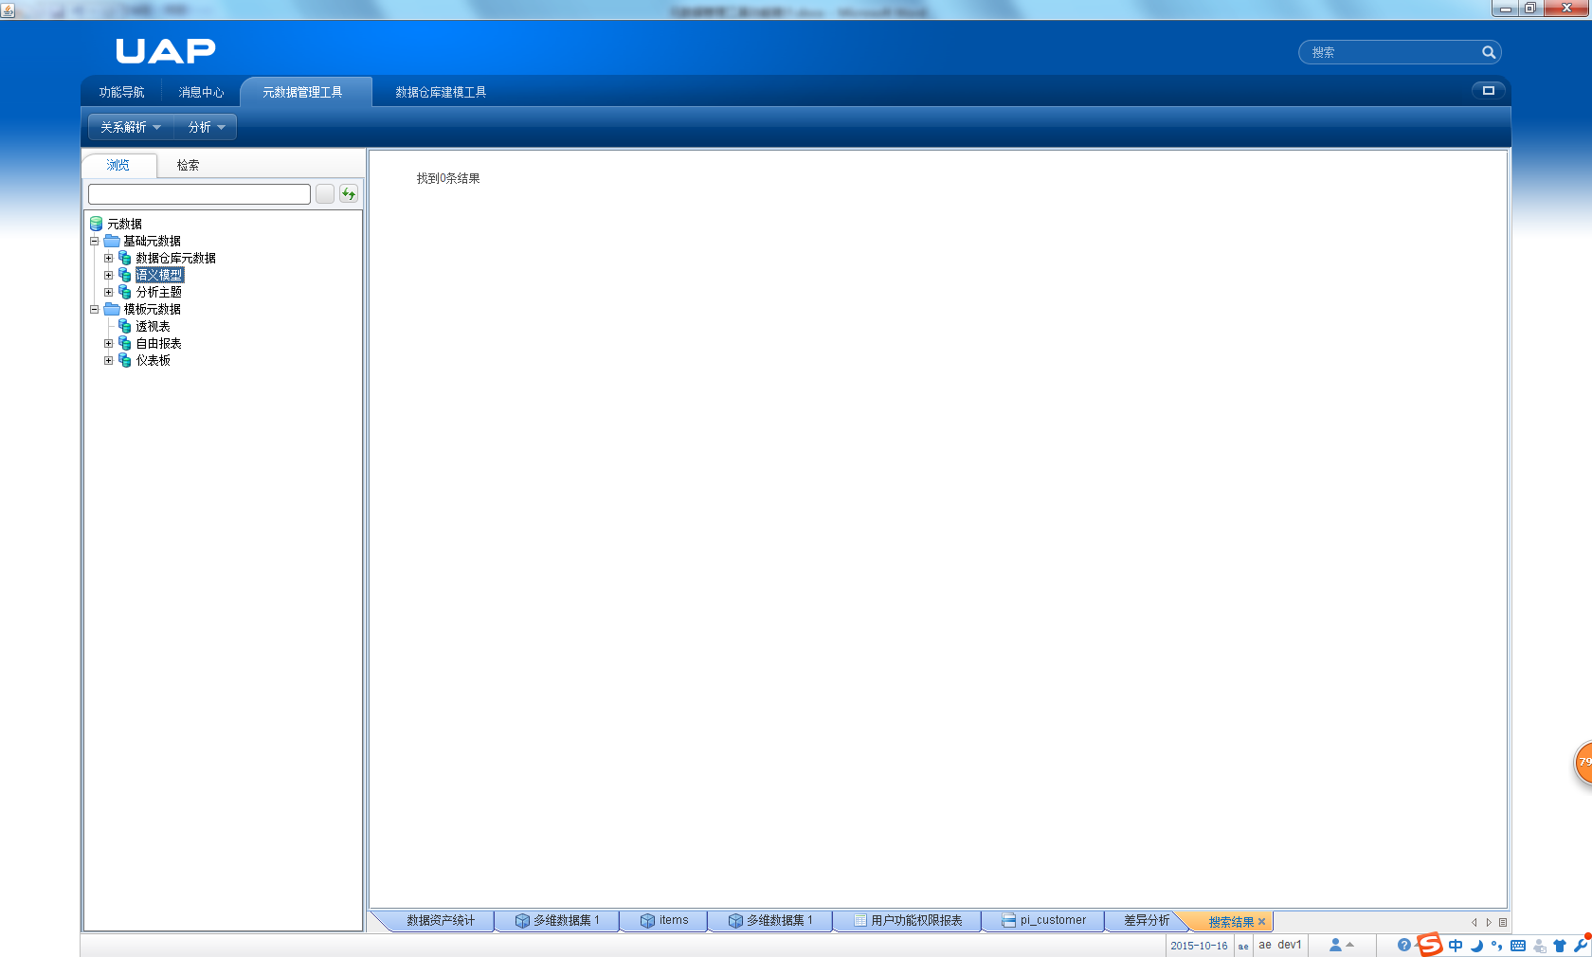
主界面为左右布局，左边两个页签，分别为“浏览”与“检索”。
“浏览”页签是把数据平台、分析平台的所有元数据分类列出，包括：
数据仓库元数据、语义模型、分析主题、数据集成、自由报表、透视表、仪表板 等。
在左边元数据树中选中元数据实体后，双击，即可在右边展示该元数据实体的基本信息。
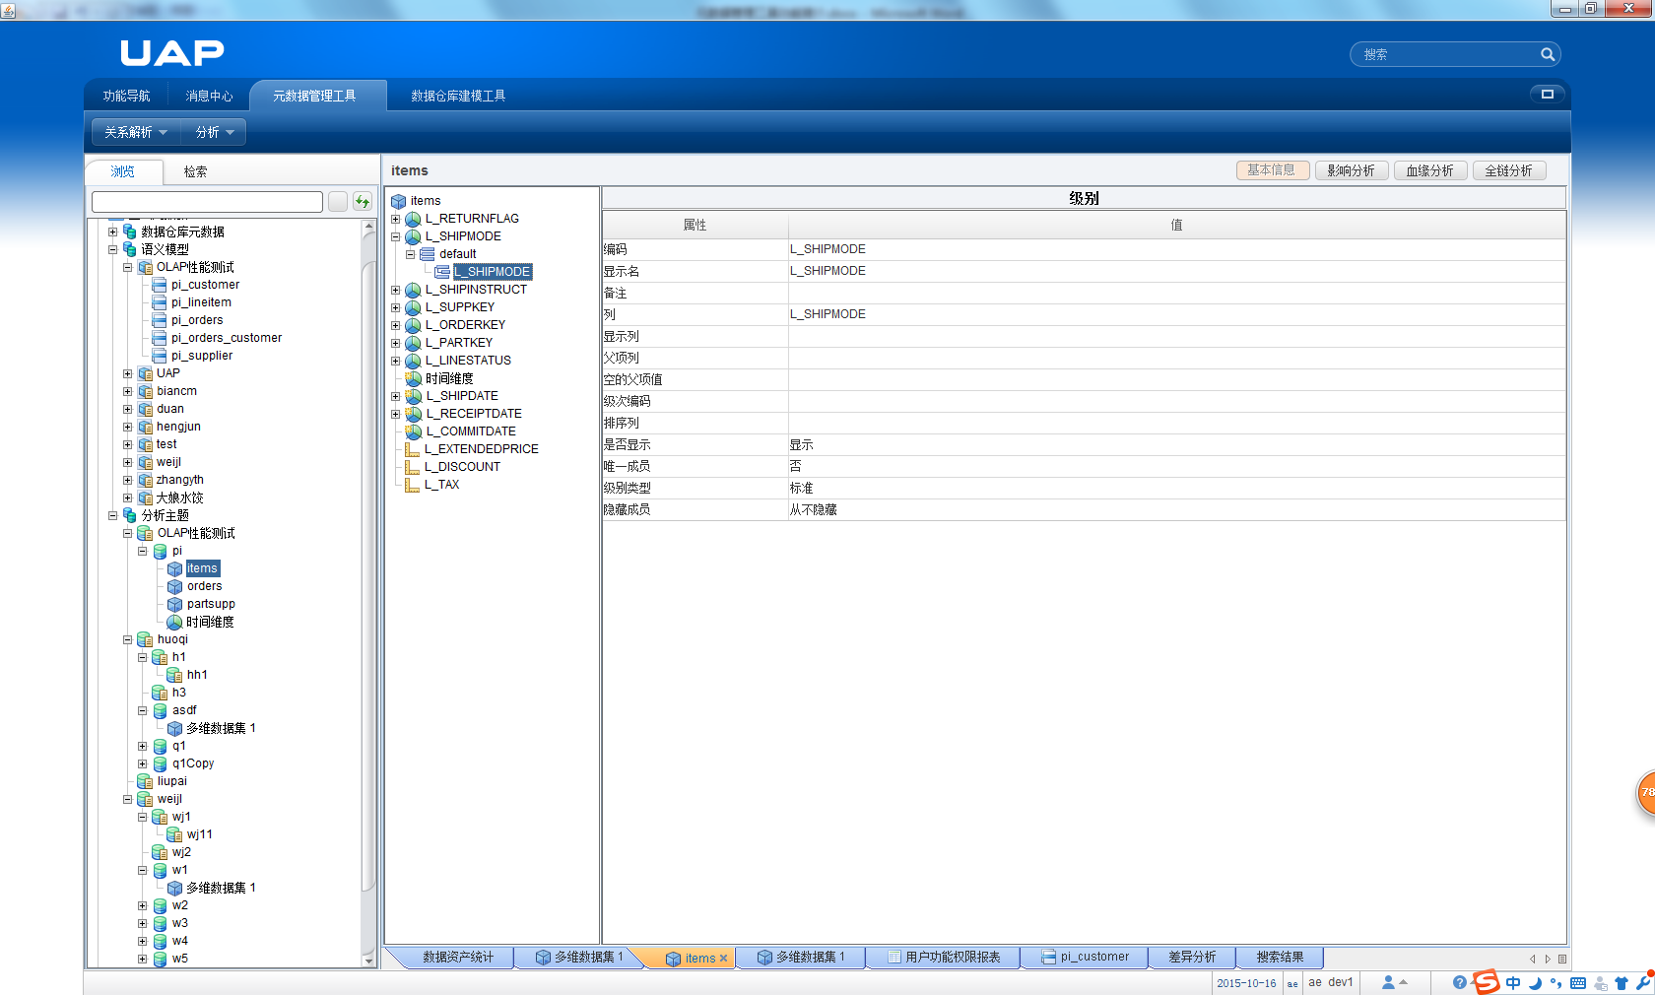
“检索”页签，是对元数据进行全文检索，包括元数据的内部属性。
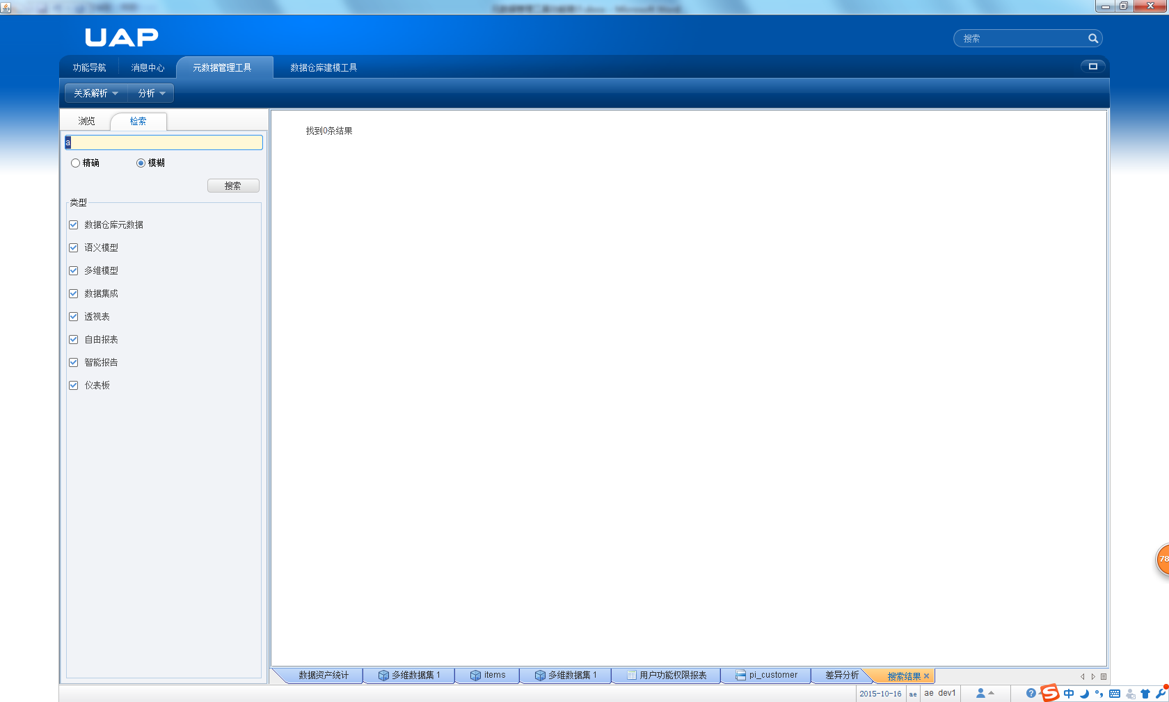
检索时可以限定元数据的类型。
下面在介绍下菜单栏，菜单栏中有“关系解析”以及“分析”菜单。
“关系解析”是用来提交元数据关系解析任务。
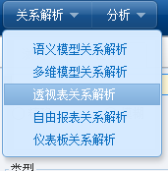
这些解析任务都是全局任务，会对该种类型的所有元数据全部解析一遍。
“分析”菜单中包括“差异分析”、“数据资产统计”两项。
“差异分析”是对选中的两个相同类型的元数据实体进行整体相似性、属性差异性分析。
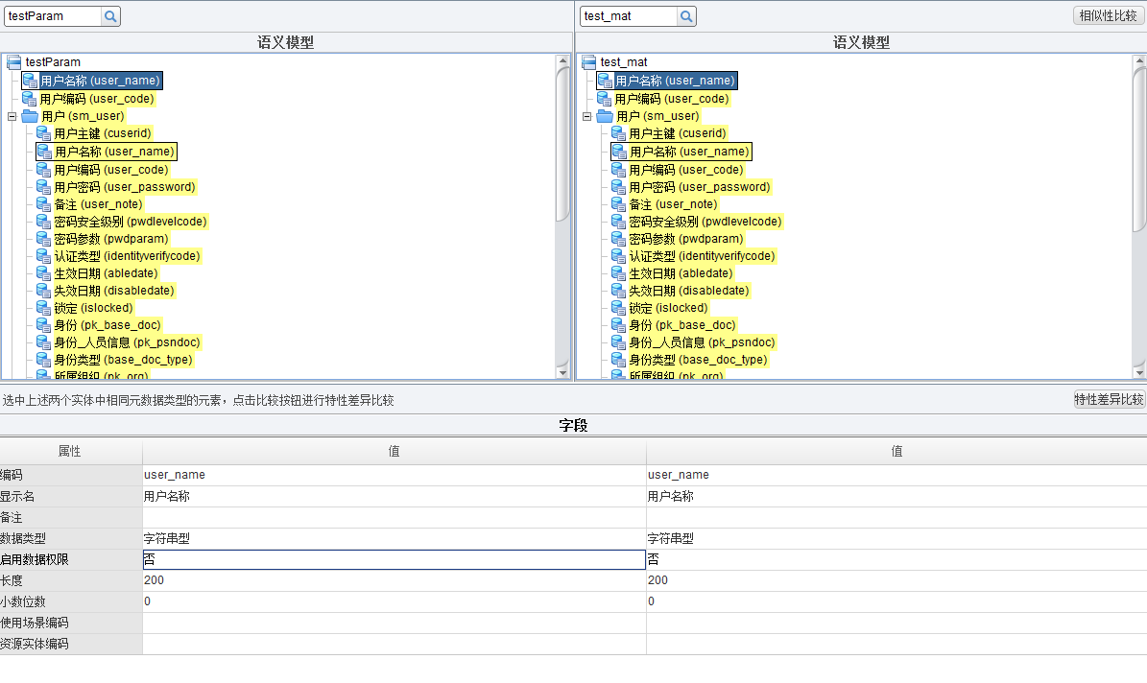
“数据资产统计”是对平台上所有元数据实体的统计。
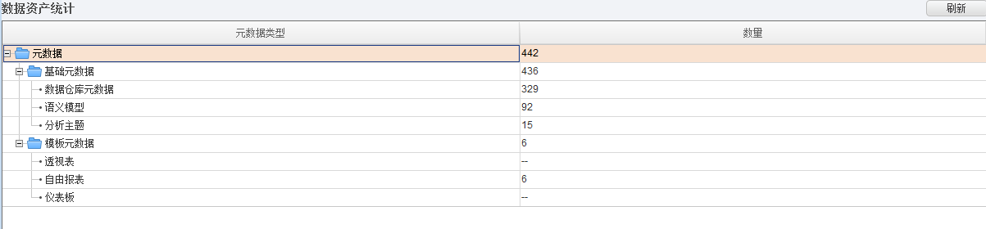
在右侧实体基本信息面板中，提供了“血缘分析”、“影响分析”、“全链分析”等操作。现介绍下全链分析。
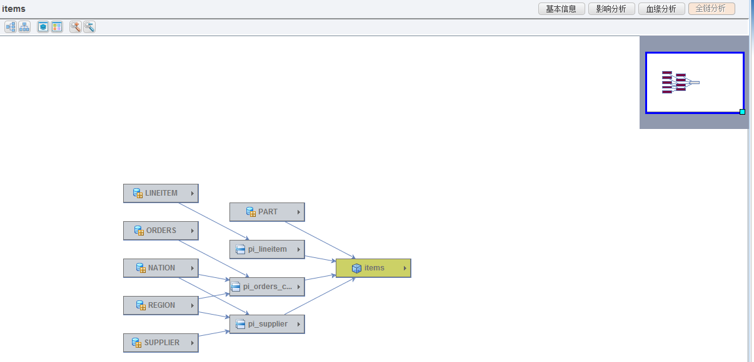
在“全链分析”中，可对选中实体的上下游进行血缘、影响分析，展示整个关系的全景。

